Concepção e Análise de um Sistema Articulado para Locomoção Hexápode a dois Graus de Liberdade

Pedro Maia, Rui Ferreira, Vítor Santos, Filipe Silva

Centro de Tecnologia Mecânica e Automação
Departamento de Engenharia Mecânica,
Universidade de Aveiro, Campus Universitário, 3810-019 Aveiro, PORTUGAL
e-mail: pedrocostamaia@clix.pt, rmff@clix.pt {vsantos, fsilva}@mec.ua.pt

Resumo: Este artigo descreve o estudo cinemático e dinâmico de uma estrutura articulada para a locomoção de um robot hexápode com dois graus de liberdade. A geometria do mecanismo escolhida é muito versátil permitindo uma grande diversidade de passos e, consequentemente, abrindo o caminho para estudos de optimização energética. Simultaneamente, em virtude das possibilidades de excursão horizontal e vertical das pernas, o sistema robótico fica dotado de capacidade de transpor obstáculos de forma melhor que a solução existente. Os requisitos auto-impostos de uma maior manobrabilidade do robot levam à definição de um passo de menor comprimento que se tem de coadunar, porém, com as restantes exigências do projecto. No final, e com base no conhecimento de um robot construído em trabalhos anteriores, é incluída uma análise estrutural de resistência de um material alternativo para as pernas que proporcionará menos peso e alguma acomodação de impactos, além de outras vantagens construtivas.

Palavras-chave: Robot hexápode, Locomoção, Cinemática, Dinâmica, Four-bar-linkage.

INTRODUÇÃO
A locomoção hexápode de robots é uma solução apreciada pela facilidade de obtenção de soluções de estabilidade garantida [Todd85]. Por outro lado, face à diversidade de soluções em função do número de graus de liberdade (1, 2, 6, 12, ...) é necessário definir as especificações de cada problema e tomar as opções apropriadas. Visando a simplicidade, mas tentando manter um mínimo de flexibilidade, uma solução com dois graus de liberdade afigurou-se como válida em trabalhos anteriores (Figura 1), e até com resultados experimentais interessantes [Santos2002]. Todavia, a solução usada apresenta algumas limitações de manobrabilidade e de transposição de obstáculos. Assim, surge a necessidade de melhorar os parâmetros do passo que possam levar, entre outros, a uma mais fácil transposição de obstáculos e simultaneamente a uma capacidade de manobra mais fina. Procurou-se, também, estudar uma solução de mecanismo de perna mais versátil de forma a poder-se testar diversas configurações de passo com vista a mais eficiência energética. Em resumo, na procura e validação da solução foram levados em consideração os seguintes critérios: comprimento do passo (para a velocidade, binários de actuadores e manobrabilidade), a altura do passo (obstáculos a transpor) e a amplitude de variação do centro de massa (eficiência energética).
O artigo está dividido do seguinte modo: a secção 2 descreve o mecanismo relativamente genérico de uma perna articulada a um grau de liberdade e sua concepção geométrica, bem como o modelo cinemático e dinâmico. A secção 3 aborda as fases do projecto de uma solução levando em conta as possibilidades geométricas do passo, a avaliação da potência e binários associados à locomoção e inclui ainda o dimensionamento estrutural. Na secção 4 delineiam-se algumas perspectivas de evolução e, finalmente, na secção 5 apresentam-se as conclusões finais.
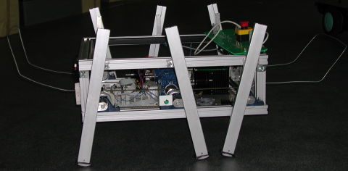
Figura 1 - O robot com sistema de locomoção inicial

CONCEPÇÃO DO MECANISMO

Mecanismo e geometria
A geometria do passo deverá ser escolhida de forma a resultar numa trajectória cuja elevação seja adequada para permitir a transposição de obstáculos de uma certa dimensão. Por outro lado, dever-se-á diminuir o comprimento do passo para aumentar a manobrabilidade. Recorde-se que a unidade mínima de locomoção de um sistema com pernas é o passo e que, por isso, movimentos mais precisos, incluindo rotações, só serão possíveis com passos menores. O outro factor a levar em conta é a trajectória descrita pelo centro de massa da estrutura (CM) cuja amplitude de oscilação vertical deverá ser mínima para diminuir o consumo energético durante a locomoção, em virtude da variação da energia potencial.
Assim, propôs-se variar a geometria do elemento de locomoção (perna); a nova geometria, proposta como alternativa à existente [Santos2002], consiste numa ligação articulada de quatro elos (four-bar linkage) [Waldron99], como se pode ver na Figura 2. Nesta geometria o elemento rotativo é o elo r_{2,} onde é aplicado o binário, e o elemento r₄ oscila angularmente com uma amplitude específica, o ponto de contacto com o solo é T, e os pontos O e P estão fixos na estrutura do robot. Uma geometria desta natureza, através da variação do comprimento dos diversos elos e do lugar dos pontos de fixação, permite uma grande diversidade de configurações de movimentação e, consequentemente, de tipos de passos gerados.
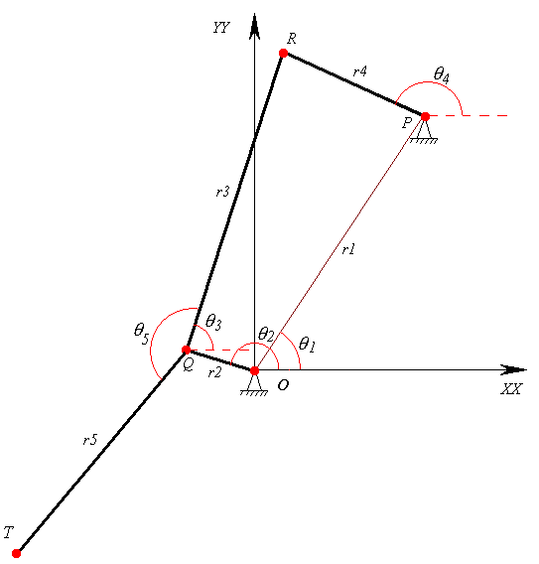
Figura 2 - Geometria da perna articulada
Os ângulos θ₁ e θ₅ são constantes e definem a geometria da perna e posicionamento do fulcro dos elos respectivamente. Da Figura 2 pode-se chegar facilmente à seguinte equação vectorial:
Rescrevendo-se a equação vectorial em termos dos seus componentes obtém-se o sistema:
Passando o termo em r₂ para a direita, elevando-se ambos os membros de cada equação ao quadrado e somando as expressões termos a termo resultará numa expressão da forma:
cuja solução é dada por:
onde, no caso particular de , se terão os seguintes termos:
Como se pode constatar, existem duas soluções possíveis de θ₄ para um determinado valor de θ₂. Estas duas soluções correspondem aos dois modos de oscilação possíveis dependendo da configuração resultante após a montagem dos elos. Esta ambiguidade é resolvida após a escolha da configuração inicial dos elos cuja solução pode ser obtida através do sinal da raiz quadrada na equação , uma vez escolhida o sinal mantém-se para qualquer valor de θ₂.
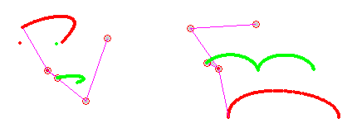
Figura 3 - As duas configurações de oscilação
A Figura 3 mostra as duas soluções obtidas da escolha do sinal na expressão ; claramente a escolha é a correspondente à situação da direita. Após a obtenção da solução para θ₄, o valor de θ₃ pode ser obtido facilmente. Para tal, basta dividir a 1ª pela 2ª equação do sistema passando previamente os termos em r₃ para a esquerda em cada equação. O resultado será o seguinte:
De notar que nas equações anteriores e é essencial manter o sinal do numerador e do denominador, para que se possa identificar o quadrante em que está a solução de θ₃ e θ₄. Numericamente o processo está associado ao uso da função atan2().

Estudo Cinemático
Após a obtenção das equações de θ₃ e de θ₄ em função de θ₂, podemos representar no plano os vários pontos da ligação, como se indica de seguida:
Os pontos obtidos estão definidos relativamente ao referencial O que se localiza na estrutura do robot. Assim, o resultado da visualização gráfica do ponto T é uma trajectória para a situação da perna do robot se encontrar em movimento livre. A trajectória real resulta da interacção da estrutura com o solo e obtém-se através da adição de movimentos tendo em conta duas situações diferentes: a etapa de recuperação aérea e a fase de tracção no solo. Na primeira é necessário adicionar aos pontos o movimento do CM, na segunda o ponto de contacto com o solo, T, fica imobilizado sendo transferido o seu movimento para o CM do robot que, por consequência, influencia os restantes pontos, dado que estes estão definidos relativamente a O e, portanto, ao CM como se pode visualizar na Figura 4.
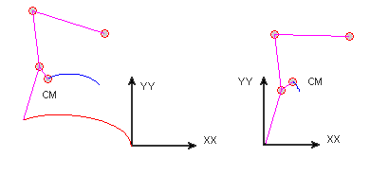
Figura 4 - Ilustração da localização do referencial para as duas situações de perna no ar e no solo
Assim, as expressões dos pontos são diferentes para o caso da perna no ar e no solo, sendo as expressões seguintes correspondentes à situação da perna no solo; para a situação perna no ar basta retira-se a fase π :

Estudo Dinâmico
Para dimensionar os actuadores foi necessário efectuar uma análise dinâmica do movimento. Para tal, admitiram-se algumas simplificações: o movimento da estrutura é um movimento paralelo ao solo, e toda a massa do sistema está localizada num ponto. Assim é possível efectuar-se a análise apenas para uma perna e depois estender os resultados ao sistema. Para a situação da perna no solo, define-se uma função dependente da variável genérica e da sua derivada (posição e velocidade); neste caso é a variável associada ao deslocamento angular do veio do motor (θ₂). Esta função denomina-se Lagrangeano [http#1][http#2][http#3]:
Em é a energia cinética do sistema e é a energia potencial do sistema, com e o deslocamento angular e a velocidade angular respectivamente. Desta forma virá:
e onde
desenvolvendo as expressões anteriores virá:
De , retiram-se as expressões de x₀ e de y₀ para o CM do sistema relativamente ao ponto de contacto no solo. Uma vez que não existe movimento em zz, ter-se-á .
; ;
A equação de Euler-Lagrange [http#4] permite obter directamente o binário do motor utilizando o Lagrangeano:
onde é o binário. A partir das expressões anteriores obtemos finalmente,
Dada a complexidade das expressões de x₀ e de y₀, uma vez que dependem das equações e , toda a diferenciação e cálculos finais foram efectuados utilizando o software MatLab recorrendo às suas ferramentas de manipulação simbólica.

PROJECTO DO MECANISMO

Selecção das dimensões e da geometria do passo
Para obter dimensões geométricas da perna que proporcionassem um equilíbrio entre o valor do comprimento do passo, o valor da altura do passo e a amplitude de variação do CM, utilizaram-se as expressões e para algumas geometrias admitidas intuitivamente. As dimensões da estrutura global já existente foram também uma condicionante na determinação de valores concretos. Diversos ensaios indicaram que a altura ao solo máxima da perna é sempre igual ao dobro do braço r₂ e independente dos outros elos. Com esta restrição resolveu-se maximizar o passo e tentar obter uma trajectória simétrica uma vez que o valor do binário iria ser relativamente elevado e restringido pelo valor mínimo de r₂. O valor de θ₅ resultou da necessidade de compensar o comprimento do elo oscilante dado que este teria de ser consideravelmente elevado para que o efeito de circunferência resultante não influenciasse muito a trajectória, criando desse modo assimetrias. Assim, a existência de uma valor de θ₅ diferente de zero, corrige a horizontalidade da trajectória da perna para o resultado desejado. Por fim, a solução adoptada foi a correspondente à Figura 5 onde é possível visualizar-se a trajectória do CM e da extremidade da perna para uma rotação completa de θ₂.
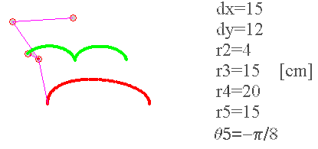
Figura 5 - Configuração seleccionada
Na Figura 5 dx e dy são, respectivamente, as projecções de r1 segundo xx e yy (que localizam o fulcro P). Com esta configuração o passo é cerca de 33,5 cm, a variação do CM é de 4,8 cm, e a altura máxima da perna ao solo é 8,0 cm.
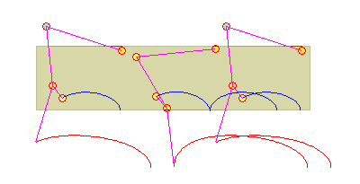
Figura 6 - Ilustração do movimento das três pernas

Cálculo do binário e potência com planeamento
Para o cálculo do binário necessário à movimentação admitiu-se um deslocamento angular em função do tempo θ₂(t) (veio do motor) na forma de um polinómio de terceiro grau, para satisfazer as exigências de a velocidade de impacto e saída ao solo ser nula.
Tendo como condições limites
resolvendo as equações anteriores obtemos
Substituindo as expressões anteriores na expressão resultante do binário , considerando g=9,81ms⁻² e a massa do hexápode de 50 kg (sendo massa suportada por uma perna m=25 kg) e com os parâmetros da configuração descrita anteriormente, obteve-se os seguintes gráficos de binário e de potência, considerando o tempo de ciclo t_{f} =1s, e com a potência obtida por:
Figura 7 - Gráfico do binário num andamento suave
Figura 8 - Gráfico do módulo da potência num andamento suave
Pelo facto de não ter sido tido em conta forças de atrito e algumas simplificações efectuadas, admitiu-se um coeficiente de segurança razoável para a selecção dos motores.

Dimensionamento estrutural
Utilizando o software de CAD SolidWorks2000, efectuou-se a modelação sólida da perna tendo em conta a configuração escolhida. De seguida utilizando o software CosmosWorks foi efectuada uma analise à resistência mecânica da perna. Em primeiro lugar seleccionou-se um material para a perna tendo em conta critérios tais como, peso, resistência mecânica, maquinabilidade e custo, o Nylon 6,6 [RS2002]. De seguida simularam-se todas as solicitações aplicadas, tal como se ilustra na Figura 9.

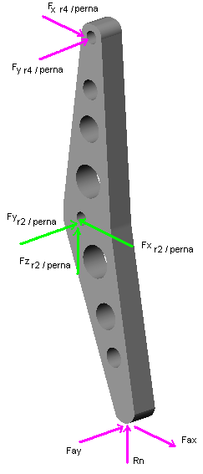 | Fa_{x} – força de atrito segundo xx  Fa_{y} – força de atrito segundo yy  Rn – reacção normal  F_{x r4/perna} – força de r4 sobre a perna segundo xx  F_{y r4/perna} – força de r4 sobre a perna segundo yy  F_{x r2/perna} – força de r2 sobre a perna segundo xx  F_{y r2/perna} – força de r2 sobre a perna segundo yy  F_{z r2/perna} – força de r2 sobre a perna segundo zz
Figura 9 – Representação das solicitações aplicadas
Efectuando um estudo segundo o critério de Von-Mises, pode-se concluir que há viabilidade estrutural do modelo criado. Na Figura 10 é possível observar as tensões induzidas e a deformação resultante, onde o maior valor observado de tensão correspondente a cerca de um décimo da tensão de cedência do material em causa. Resulta assim um coeficiente de segurança suficiente, mesmo recordando que se tratou de uma simulação estática.

PERSPECTIVAS
Para contornar o facto da altura ao solo ser relativamente pequena, ditada pelo elo r₂, e não ser conveniente aumentar esse elo uma vez que o binário aumentaria também, surge a hipótese de se utilizar um mecanismo auxiliar. Seria um sistema de actuação em duas posições, e teria a função de variar a localização do ponto P segundo xx e assim aumentar a altura ao solo do ponto T na fase de perna no ar. Este sistema de geometria variável, eventualmente associado a sistemas de detecção de contacto inferior da perna, permitiria lidar com obstáculos mais complexos. Trata-se de uma linha de actividade que fica em aberto para trabalhos futuros.

CONCLUSÕES
Ao longo deste trabalho desenvolveu-se e analisou-se um sistema articulado para locomoção hexápode a dois graus de liberdade. A geometria mais elaborada do sistema permitiu melhorar alguns parâmetros de soluções anteriores, tal como encurtar o passo para aumentar a manobrabilidade mas simultaneamente sem baixar a altura de elevação das pernas para a transposição de obstáculos. A adicionar a estes resultados acrescenta-se uma relativamente pequena excursão vertical do centro de massa do robot permitindo melhorar um pouco a eficiência energética. O recurso a materiais alternativos para as pernas oferece vantagens adicionais de acomodação no contacto com o solo. No futuro espera-se poder evoluir com soluções que incluam geometria variável para lidar com situações de obstáculos mais elevados.
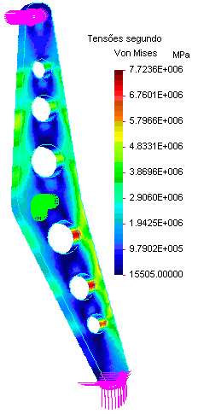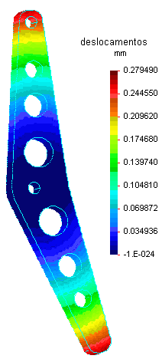
Figura 10 – Campo de tensões e deslocamentos em consequência das solicitações

REFERENCIAS

[http#1]http://www.uwm.edu/~norbury/gr/node36.html#SECTION00610000000000000000
[http#2] http://www.physics.ubc.ca/~birger/n206l10/n206l10.html
[http#3] http://www.physics.ubc.ca/~birger/n206l7/n206l7.html
[http#4]http://www.enme.umd.edu/ice_lab/teach/ME403/lagrange/tutlagrange.html
[RS2002] Catálogo RS AMIDATA, SA
[Santos2002] Santos, V., Silva, F. (2002) - Modelização de um Robot Hexápode com Dois Graus de Liberdade e Optimização de Parâmetros para a sua Construção, Submetido para publicação em Robótica.
[Todd85] Todd, D.J. (1985) - Walking Machines: An Introduction to Legged Robots, Kogan Page, London.
[Waldron99] Waldron, K. J., Kinzel, G. L. - Kinematics, Dynamics, and Design of Machinery, John Wiley & Sons, 1999, New York.

